EINDOPDRACHT

Alle code is te vinden in de eindopdracht.py file, ik heb gewerkt met een region systeem, elke region bevat een deel dat bij elkaar hoort. Voor de code referentie gebruik ik de lijn waar de region start.

# Database opzetten:

CODE: LIJN 28

# Stijl voor alle grafieken

CODE: LIJN 9

# Data setup

CODE: LIJN 39

myCursor.execute("SELECT * FROM t_geleverd")

delivered = myCursor.fetchall()

delivered_arr = np.array(delivered);

del_types = [('date', 'M8[D]'), ('amount', int), ('manufacturer', 'U50')]

del_array = np.array(delivered, dtype = del_types)

myCursor.execute("SELECT * FROM t_gezet")

administrated = myCursor.fetchall()

administrated_arr = np.array(administrated)

ad_types = [('date', 'M8[D]'), ('first_dose', int), ('second_dose', int), ('region', 'U30')]

ad_array = np.array(administrated, dtype = ad_types)

myCursor.execute("SELECT * FROM t_gezet_epistat")

admin_epistat = myCursor.fetchall()

admin_epistat_arr = np.array(admin_epistat)

ad_epi_types = [('date', 'M8[D]'), ('region', 'U50'), ('agegroup', 'U15'), ('sex', 'U2'), ('brand', 'U50'), ('dose', 'U5'), ('count', int)]

ad_epi_array = np.array(admin_epistat, dtype = ad_epi_types)

# Shared code

CODE: LIJN 62

# Datasets

covid-vaccinatie.be => <https://covid-vaccinatie.be/api>

<https://covid-vaccinatie.be/api/v1/administered> => CSV

<https://covid-vaccinatie.be/api/v1/delivered> => CSV

epistat.wiv => <https://epistat.wiv-isp.be/covid/>

Administered vaccines by date, region, age, sex, brand and dose => csv

# Geleverd vs toegediend:

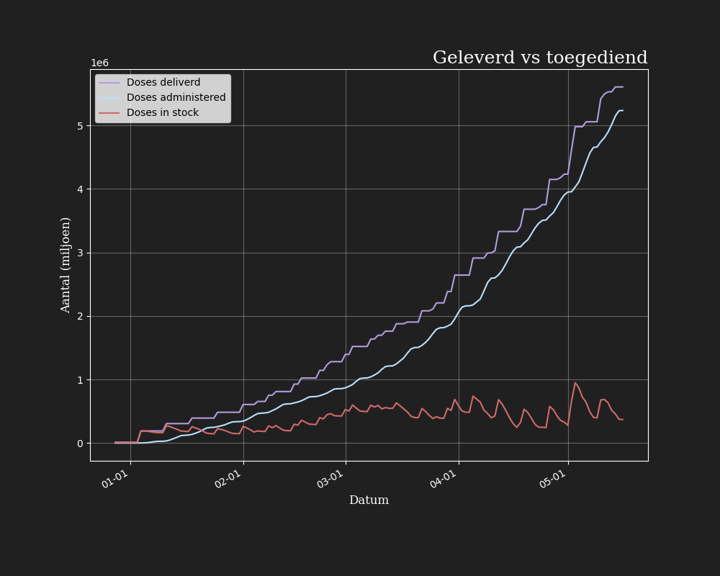  
Code: LINE 86

# Dagelijks toegediend

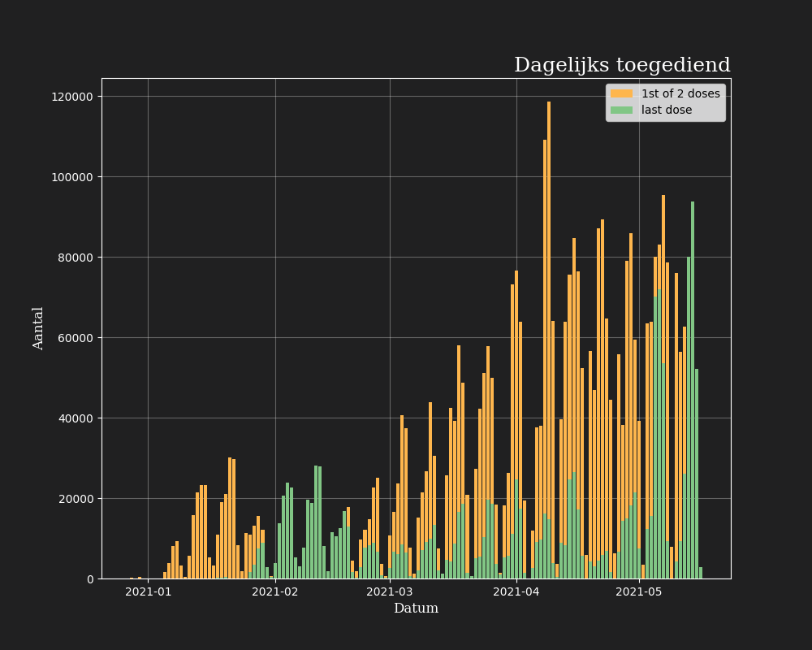  
Code: LINE 129

# Wekelijks toegediend

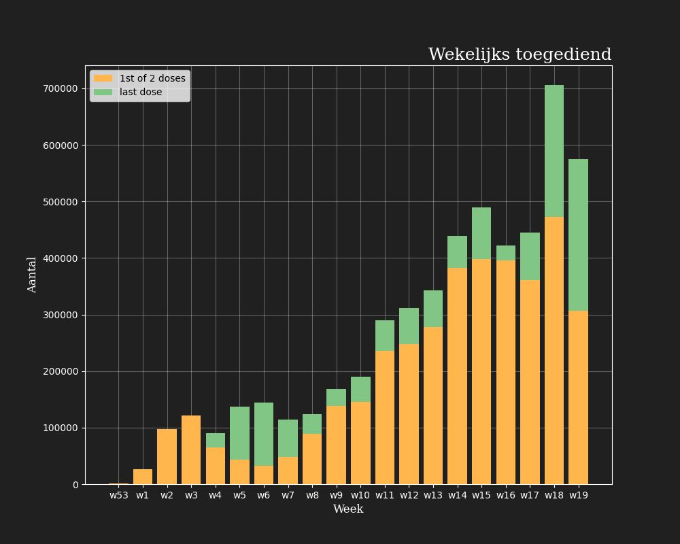  
CODE: LIJN 154

# Leveringen producenten

CODE: LIJN 179

## Lijngrafiek

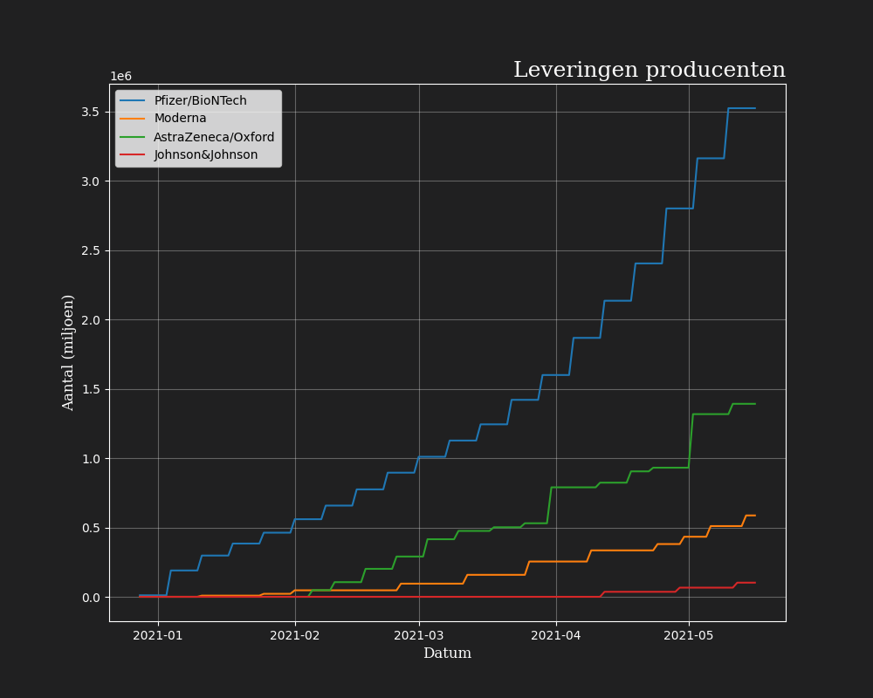  
CODE: LIJN 180

## Taartdiagram

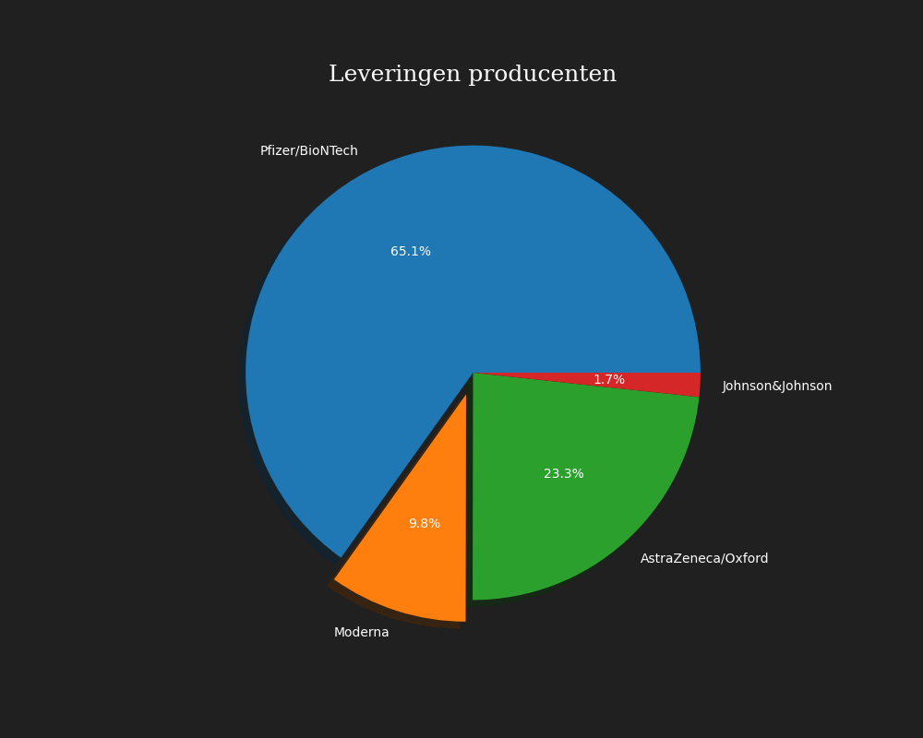  
CODE: LIJN 230

# Wekelijks geleverde dosissen

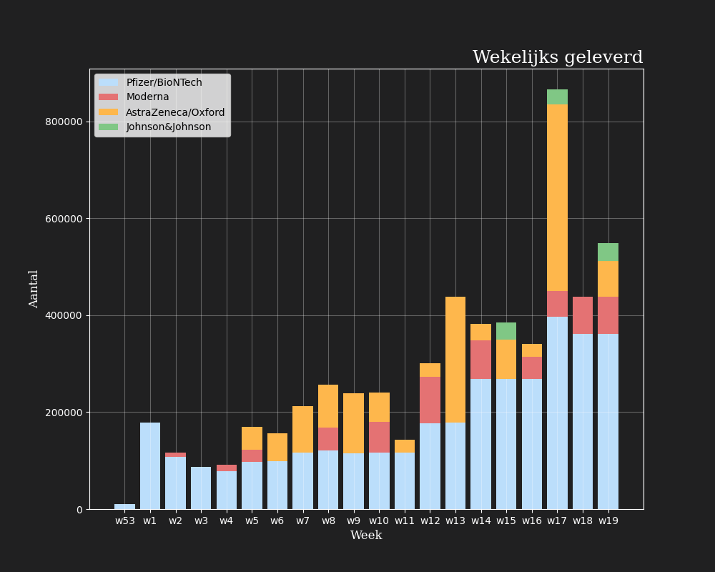  
CODE: LIJN 254

# Vaccinaties per leeftijdscategorie

CODE: LIJN 298

## Per leeftijd

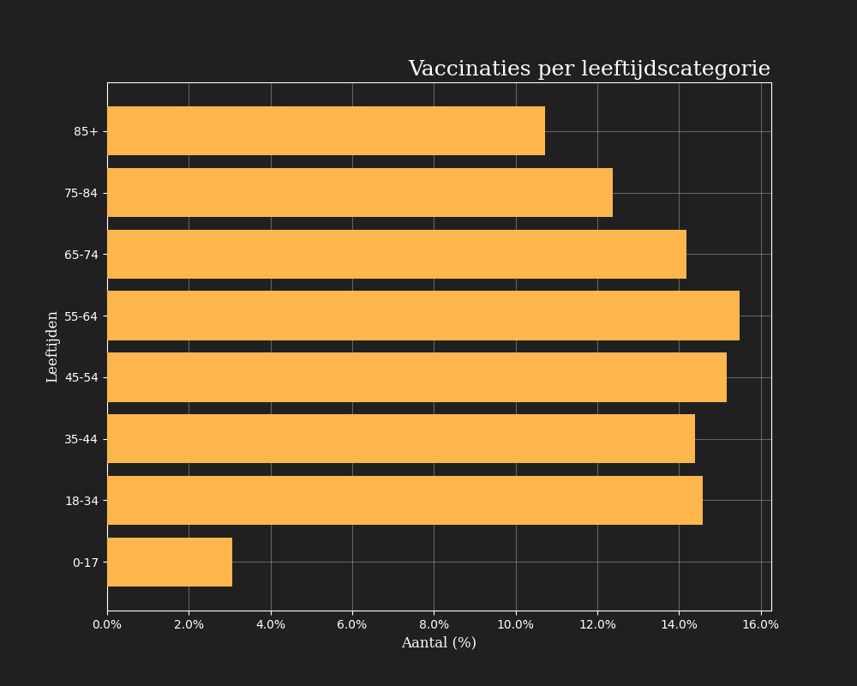  
CODE: LIJN 299

## Per geslacht

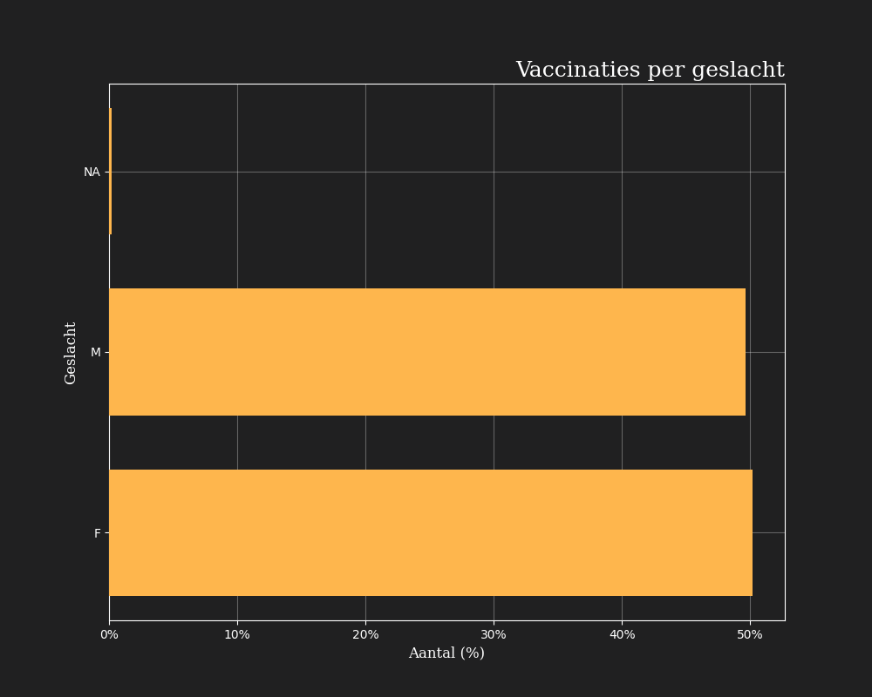  
CODE: LIJN 319

# Producenten

CODE: LIJN 341

## Taartdiagram

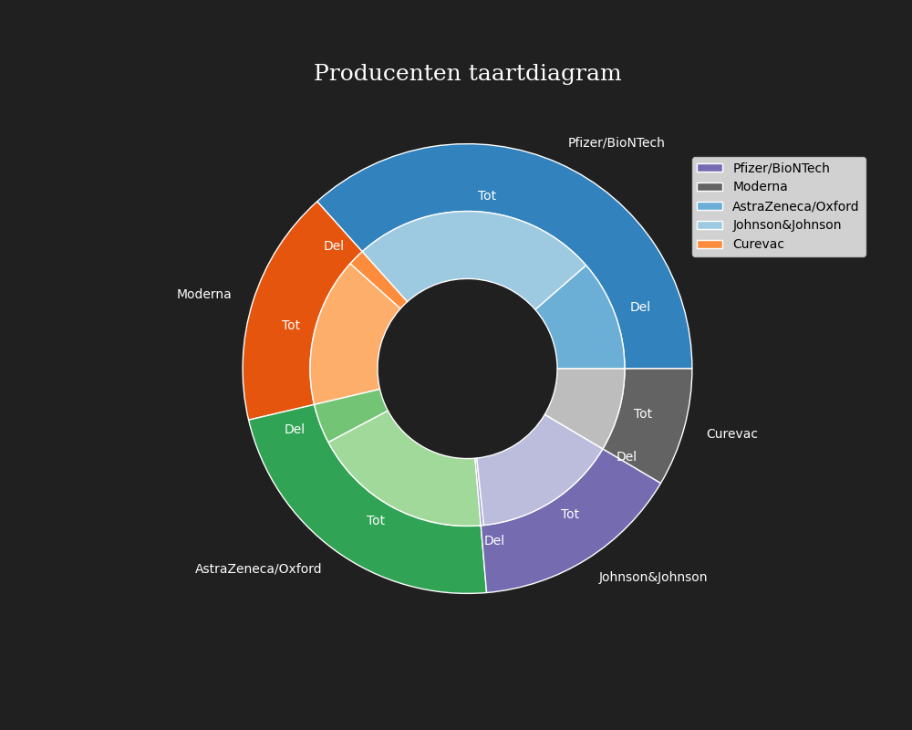  
CODE: LIJN 342

## Staafdiagram

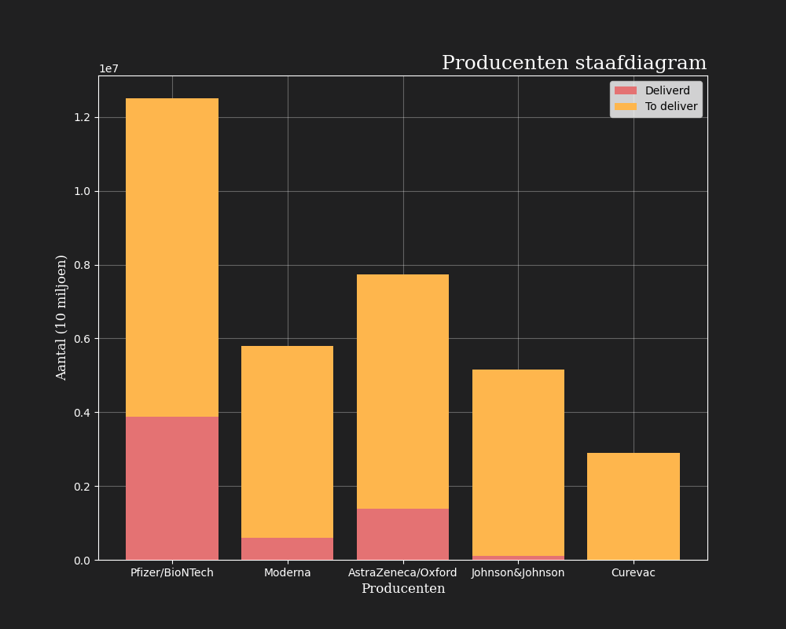  
CODE: LIJN 382